حل واجب الأول / الأنترنت والإتصالات
1ـ تستخدم هذه الطريقة نظام لنقل الاشارات الرقمية بدلاً من الاشارات التناظرية ، ولا داعي لوجود جهاز المودم لتحويل البيانات من الصيغة الرقمية الى الصيغة التناظرية وبالعكس ، يقصد بهذه الطريقة هي :
الشبكة الرقمية للخدمات المتكاملة ISDN
2ـ هي بطاقة Card مثبتة على جهاز الحاسوب وتستخدم في إرسال وإستقبال البيانات عبر خطوط الهاتف بحيث تقوم بتحويل الاشارات الرقمية الى اشارات تناظرية ، بالاضافة الى ذلك فإنها تقوم بإرسال الصور والوثائق عن طريق خطوط الهاتف الى اماكن مختلفة. يقصد بهذه البطاقة هي :
بطاقة الفاكس مودم
3ـ من السمات العامة لشبكة الانترنت على انها :
سهولة وسرعة الاتصال بالشبكة في وقت قصير جدا

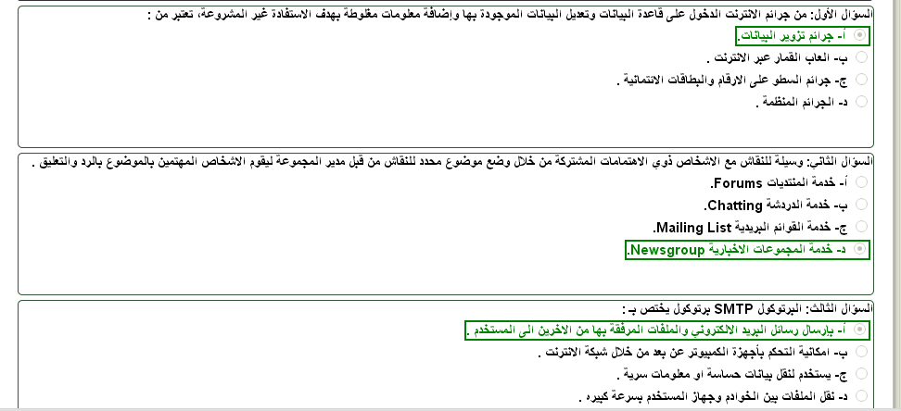
.. 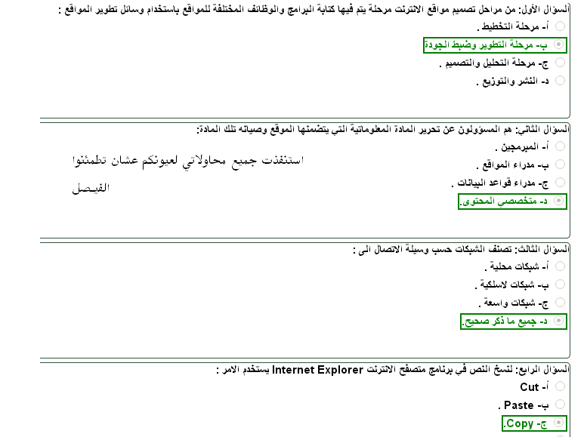.

لايوجد أسئلة مراجعة للمادة في البلاك بورد

